本发明提供一种深海养殖动态综合监测管理方法及系统，包括以下步骤：S1、参数确定：
确定养殖区域水体相关的自然参数，考核指标参数，管理参数；S2、建立预测模型，包括：
在养殖周期Z内温度T随时间t的变化关系；建立相关函数，得到与时间t相关的鱼群数量$N\left(t\right)$、 单体鱼体重$W\left(t\right)$和鱼总生物量$B\left(t\right)$；确定投饵量$F\left(t\right)$；建立自然参数、管理参数及环境指标参数之间的函数关系，并得到环境指标参数与时间t之间的函数关系；S3、实时监测温度和水质参数，并输入到预测模型中；预测模型运算得到考核指标参数随时间的变化关系；S4、基于考核指标参数随时间的变化关系，进行养殖管理，调节管理参数。

- 一种深海养殖动态综合监测管理方法，包括以下步骤：
S1、参数确定：
S11、确定养殖区域水体相关的自然参数，包括温度T、藻类生物量$\text{growth}$和水质参数；
S12、确定用于评价养殖状态的考核指标参数，包括鱼量指标参数和环境指标参数，鱼量指标参数包括 单体鱼体重W和鱼群数量N；
S13、确定与养殖相关的管理参数，包括投饵量$F$；
S2、建立预测模型，包括：
S21、建立在养殖周期Z内温度T随时间t的变化关系；
S22、建立鱼群数量N和 单体鱼体重W与温度T的函数关系，建立鱼总生物量B与鱼群数量N和 单体鱼体重W的函数关系B=f（N，W），结合温度T与时间t的关系，得到与时间t相关的鱼群数量$N\left(t\right)$、 单体鱼体重$W\left(t\right)$和鱼总生物量$B\left(t\right)$；确定投饵量$F\left(t\right)=f_{\text{rate}}B\left(t\right)$，其中f_{rate}为设定的投饵率；
S23、建立自然参数、管理参数及环境指标参数之间的函数关系，并得到环境指标参数与时间t之间的函数关系；
S3、实时监测温度和水质参数，并输入到预测模型中；预测模型运算得到考核指标参数随时间的变化关系；
S4、基于考核指标参数随时间的变化关系，调节管理参数。

- 根据权利要求1所述的深海养殖动态综合监测管理方法，其特征在于：所述步骤S11中，水质参数包括溶解氧浓度、总氮浓度、总磷浓度和叶绿素浓度。

- 根据权利要求1或2所述的深海养殖动态综合监测管理方法，其特征在于：所述步骤S12中，所述环境指标参数包括环境影响统计参数、以及部分或全部的水质参数，环境影响统计参数包括 养殖区域水体对外输出的总氮累积排放量和 总磷累积排放量。

- 根据权利要求1所述的深海养殖动态综合监测管理方法，其特征在于：所述步骤S21中，温度T随时间t的函数关系为$T\left(t\right)=T_{0}+T_{1}\cos\left(\frac{π}{150}\left(t-Z/2\right)\right)$，其中，$T_{0}$为设定的基准温度，$T_{1}$为设定的温度变化振幅，Z为设定的养殖周期。

- 根据权利要求1或4所述的深海养殖动态综合监测管理方法，其特征在于：所述步骤S22中，鱼群数量N与温度T之间的函数关系为：$\frac{dN}{dt}=-m\left(T\right)N,m\left(T\right)=m_{0}+k_{m}{\left(T-T_{\text{opt}}\right)}^{2}$，其中，$m\left(T\right)$为随温度变化的死亡率，$k_{m}$是设定的死亡率温度系数，$m_{0}$是设定的基础死亡率，$T_{\text{opt}}$是设定的最佳温度； 单体鱼体重W与温度T之间的函数关系为：$\frac{dW}{dt}=r\left(T\right)W\left(1-\frac{W}{W_{max}}\right)$，$r\left(T\right)=r_{max}\exp\left(-a{\left(T-T_{\text{opt}}\right)}^{2}\right)$，其中，$r\left(T\right)$表示随温度变化的生长率，$W_{max}$为设定的最大个体重量，$a$为设定的生长率温度系数，$r_{max}$为设定的最大生长率。

- 根据权利要求3所述的深海养殖动态综合监测管理方法，其特征在于：所述步骤S23包括：
总氮浓度$\left[\text{TN}\right]$的函数关系：$\frac{d\left[\text{TN}\right]}{dt}=\frac{\text{inputTN}}{V}-k_{\text{TN}}\left[\text{TN}\right]-Q_{\text{over}V}\left[\text{TN}\right]-N_{C}⋅\text{growth}$，
$\text{inputTN}=\left[γ+\left(1-γ\right)\left(1-β\right)\right]F⋅N_{\text{feed}}⋅1000$，其中，$\text{inputTN}$表示单位时间输入养殖区域水体的总氮量，V为养殖区域水体体积，$k_{\text{TN}}$为设定的氮降解率，$Q_{\text{over}V}$为设定的水交换率，$N_{C}$为设定的叶绿素氮含量，$N_{\text{feed}}$为设定的饲料氮含量，$γ$为设定的未食用饲料比例，$β$为设定的未食用饲料比例
总磷浓度$\left[\text{T}\text{P}\right]$的函数关系：$\frac{d\left[\text{T}\text{P}\right]}{dt}=\frac{\text{inputT}\text{P}}{V}-k_{\text{T}\text{P}}\left[\text{T}\text{P}\right]-Q_{\text{over}V}\left[\text{T}\text{P}\right]-P_{C}⋅\text{growth}$，
$\text{inputT}\text{P}=\left[γ+\left(1-γ\right)\left(1-β\right)\right]F⋅P_{\text{feed}}⋅1000$，其中，$\text{inputT}\text{P}$表示为单位时间输入养殖区域水体的总磷量，$k_{\text{T}\text{P}}$为设定的磷降解率，$P_{C}$为设定的叶绿素磷含量；$P_{\text{feed}}$为设定的饲料磷含量；
叶绿素浓度$C$的函数关系：$\frac{dC}{dt}=\text{growth}-d_{C}⋅C-Q_{\text{over}V}⋅C$，其中$d_{C}$为设定的藻类衰减率，
海藻生物量$\text{growth}$的函数关系：$\text{growth}=r_{C}\left(T\right)⋅C⋅\min\left(\frac{\left[\text{TN}\right]}{K_{N}+\left[\text{TN}\right]},\frac{\left[\text{TP}\right]}{K_{P}+\left[\text{TP}\right]}\right)$，$r_{C}\left(T\right)=r_{C0}\exp\left(-a_{C}{\left(T-T_{\text{opt}}\right)}^{2}\right)$，其中，$r_{C}\left(T\right)$表示与温度相关的叶绿素生长率，$K_{N}$为设定的氮半饱和常数，$K_{P}$为设定的磷半饱和常数，$r_{C0}$为设定的最大叶绿素生长率，$a_{C}$为叶绿素温度系数，$T_{\text{opt}}$是设定的最佳温度；
溶解氧$\text{DO}$的函数关系为：$\frac{d\text{DO}}{dt}=p⋅\text{growth}-c_{\text{fish}}⋅\frac{B}{V}-c_{\text{decomp}}⋅\left[\text{TN}\right]-Q_{\text{over}V}\left(\text{DO}-{DO}_{\text{in}}\right)$；其中，$p$为设定的产氧率，${c_{\text{fish}}}_{P}$为设定的鱼类耗氧率，$c_{\text{decomp}}$为设定的氮分解耗氧率，${DO}_{\text{in}}$为设定的流入溶解氧。
- 根据权利要求6所述的深海养殖动态综合监测管理方法，其特征在于：所述步骤S23中，环境影响统计参数的函数关系包括：
氮累积排放$\text{eTN}$的函数关系：$\frac{d\left(\text{eTN}\right)}{dt}=Q_{\text{over}V}⋅\left[\text{TN}\right]⋅V$；
磷累积排放$\text{eT}\text{P}$的函数关系：$\frac{d\left(\text{eTP}\right)}{dt}=Q{\text{over}}_{V}⋅\left[\text{TP}\right]⋅V$。

- 根据权利要求1所述的深海养殖动态综合监测管理方法，其特征在于：所述步骤S3包括：实时监测温度T和水质参数，并输入到预测模型中；预测模型基于当前的监测温度和水质参数，计算得到当前海藻生物量$\text{growth}$，并基于当前海藻生物量$\text{growth}$，得到得到与时间t相关的总氮浓度$\left[\text{TN}\right]\left(t\right)$、总磷浓度$\left[\text{T}\text{P}\right]\left(t\right)$、叶绿素浓度$C\left(t\right)$、溶解氧$\text{DO}\left(t\right)$。

- 根据权利要求1所述的深海养殖动态综合监测管理方法，其特征在于：所述步骤S13中，管理参数还包括水交换率$Q_{\text{over}V}$和鱼群密度。

- 一种深海养殖动态综合监测管理系统，其特征在于：用于执行权利要求1至9任一所述的深海养殖动态综合监测管理方法，包括：
实时监测模块，用于检测养殖区域的温度和水质参数；
控制模块，与实时监测模块通讯相连，其中设置有预测模型，用于接收实时监测模块所测量的数据并处理计算，得到考核指标参数随时间的变化关系，
输出模块：与控制模块相连，用于输出控制模块得到考核指标参数随时间的变化关系。

一种深海养殖动态综合监测管理方法及系统

技术领域
本发明涉及水产养殖管理领域，特别是涉及一种深海养殖动态综合监测管理方法及系统。

背景技术
深海水产养殖是满足全球海产品需求的重要手段，相较于沿海养殖，其高水交换率和开放水域环境可减少水质污染和疾病传播。然而，深海养殖面临独特挑战，包括强洋流、温度波动、基础设施耐久性以及营养物质和废物的管理。金鲳鱼作为一种高经济价值的暖水鱼种，适宜生长温度为22°C至28°C，需在3-4个月内达到500克左右的市场规格，最大可达1千克，但养殖周期通常不超过两年以控制成本。
现有水产养殖模型多针对浅水或池塘系统，较少考虑深海环境的高水交换率和复杂生态交互。例如，逻辑斯蒂模型常用于模拟鱼类生长，但未充分整合环境因素如溶解氧、叶绿素和营养物质动态。此外，传统模型缺乏对总氮（TN）和总磷（TP）排放的累积评估，难以满足深海养殖的可持续发展需求。
因此，亟需一种综合模型，整合鱼类生长、种群动态、水质监测和环境影响评估，优化深海金鲳鱼养殖管理方法。

发明内容
鉴于以上所述现有技术的缺点，本发明的目的在于提供一种深海养殖动态综合监测管理方法及系统，能够整合鱼类生长、种群动态、水质监测和环境影响评估等因素，实现动态综合监测，优化养殖管理。
为实现上述目的，本发明提供一种深海养殖动态综合监测管理方法，包括以下步骤：
S1、参数确定：
S11、确定养殖区域水体相关的自然参数，包括温度T、藻类生物量$\text{growth}$和水质参数；
S12、确定用于评价养殖状态的考核指标参数，包括鱼量指标参数和环境指标参数，鱼量指标参数包括 单体鱼体重W和鱼群数量N；
S13、确定与养殖相关的管理参数，包括投饵量$F$；
S2、建立预测模型，包括：
S21、建立在养殖周期Z内温度T随时间t的变化关系；
S22、建立鱼群数量N和单体鱼体重W与温度T的函数关系，建立鱼总生物量B与鱼群数量N和 单体鱼体重W的函数关系B=f（N，W），结合温度T与时间t的关系，得到与时间t相关的鱼群数量$N\left(t\right)$、 单体鱼体重$W\left(t\right)$和鱼总生物量$B\left(t\right)$；确定投饵量$F\left(t\right)=f_{\text{rate}}B\left(t\right)$，其中f_{rate}为设定的投饵率；
S23、建立自然参数、管理参数及环境指标参数之间的函数关系，并得到环境指标参数与时间t之间的函数关系；
S3、实时监测温度和水质参数，并输入到预测模型中；预测模型运算得到考核指标参数随时间的变化关系；
S4、基于考核指标参数随时间的变化关系，进行养殖管理，调节管理参数。
进一步地，所述步骤S11中，水质参数包括溶解氧浓度、总氮浓度、总磷浓度和叶绿素浓度。
进一步地，所述步骤S13中，环境影响统计参数包括 养殖区域水体对外输出的总氮累积排放量和总磷累积排放量，以及包括部分或者全部的水质参数。
进一步地，所述步骤S21中，温度T随时间t的函数关系为$T\left(t\right)=T_{0}+T_{1}\cos\left(\frac{π}{150}\left(t-Z/2\right)\right)$，其中，$T_{0}$为设定的基准温度，$T_{1}$为设定的温度变化振幅，Z为设定的养殖周期。
进一步地，所述步骤S22中，鱼群数量N与温度T之间的函数关系为：$\frac{dN}{dt}=-m\left(T\right)N,m\left(T\right)=m_{0}+k_{m}{\left(T-T_{\text{opt}}\right)}^{2}$，其中，$m\left(T\right)$为随温度变化的死亡率，$k_{m}$是设定的死亡率温度系数，$m_{0}$是设定的基础死亡率，$T_{\text{opt}}$是设定的最佳温度；单体鱼体重W与温度T之间的函数关系为：$\frac{dW}{dt}=r\left(T\right)W\left(1-\frac{W}{W_{max}}\right)$，$r\left(T\right)=r_{max}\exp\left(-a{\left(T-T_{\text{opt}}\right)}^{2}\right)$，其中，$r\left(T\right)$表示随温度变化的生长率，$W_{max}$为设定的最大个体重量，$a$为设定的生长率温度系数，$r_{max}$为设定的最大生长率。
进一步地，所述步骤S23包括：
总氮浓度$\left[\text{TN}\right]$的函数关系：$\frac{d\left[\text{TN}\right]}{dt}=\frac{\text{inputTN}}{V}-k_{\text{TN}}\left[\text{TN}\right]-Q_{\text{over}V}\left[\text{TN}\right]-N_{C}⋅\text{growth}$，$\text{inputTN}=\left[γ+\left(1-γ\right)\left(1-β\right)\right]F⋅N_{\text{feed}}⋅1000$，其中，$\text{inputTN}$表示单位时间输入养殖区域水体的总氮量，V为养殖区域水体体积，$k_{\text{TN}}$为设定的氮降解率，$Q_{\text{over}V}$为设定的水交换率，$N_{C}$为设定的叶绿素氮含量，$N_{\text{feed}}$为设定的饲料氮含量，$γ$为设定的未食用饲料比例，$β$为设定的未食用饲料比例
总磷浓度$\left[\text{T}\text{P}\right]$的函数关系：$\frac{d\left[\text{T}\text{P}\right]}{dt}=\frac{\text{inputT}\text{P}}{V}-k_{\text{T}\text{P}}\left[\text{T}\text{P}\right]-Q_{\text{over}V}\left[\text{T}\text{P}\right]-P_{C}⋅\text{growth}$，
$\text{inputT}\text{P}=\left[γ+\left(1-γ\right)\left(1-β\right)\right]F⋅P_{\text{feed}}⋅1000$，其中，$\text{inputT}\text{P}$表示为单位时间输入养殖区域水体的总磷量，$k_{\text{T}\text{P}}$为设定的磷降解率，$P_{C}$为设定的叶绿素磷含量；$P_{\text{feed}}$为设定的饲料磷含量；
叶绿素浓度$C$的函数关系：$\frac{dC}{dt}=\text{growth}-d_{C}⋅C-Q_{\text{over}V}⋅C$，其中$d_{C}$为设定的藻类衰减率；
海藻生物量$\text{growth}$的函数关系：$\text{growth}=r_{C}\left(T\right)⋅C⋅\min\left(\frac{\left[\text{TN}\right]}{K_{N}+\left[\text{TN}\right]},\frac{\left[\text{TP}\right]}{K_{P}+\left[\text{TP}\right]}\right)$，$r_{C}\left(T\right)=r_{C0}\exp\left(-a_{C}{\left(T-T_{\text{opt}}\right)}^{2}\right)$，其中，$r_{C}\left(T\right)$表示与温度相关的叶绿素生长率，$K_{N}$为设定的氮半饱和常数，$K_{P}$为设定的磷半饱和常数，$r_{C0}$为设定的最大叶绿素生长率，$a_{C}$为叶绿素温度系数，$T_{\text{opt}}$是设定的最佳温度；
溶解氧$\text{DO}$的函数关系为：$\frac{d\text{DO}}{dt}=p⋅\text{growth}-c_{\text{fish}}⋅\frac{B}{V}-c_{\text{decomp}}⋅\left[\text{TN}\right]-Q_{\text{over}V}\left(\text{DO}-{DO}_{\text{in}}\right)$，其中，$p$为设定的产氧率，${c_{\text{fish}}}_{P}$为设定的鱼类耗氧率，$c_{\text{decomp}}$为设定的氮分解耗氧率，${DO}_{\text{in}}$为设定的流入溶解氧。
进一步地，所述步骤S23中，环境影响统计参数的函数关系包括：氮累积排放$\text{eTN}$的函数关系：$\frac{d\left(\text{eTN}\right)}{dt}=Q_{\text{over}V}⋅\left[\text{TN}\right]⋅V$；磷累积排放$\text{eT}\text{P}$的函数关系：$\frac{d\left(\text{eTP}\right)}{dt}=Q{\text{over}}_{V}⋅\left[\text{TP}\right]⋅V$。
进一步地，所述步骤S3包括：实时监测温度T和水质参数，并输入到预测模型中；预测模型基于当前的监测温度T和水质参数，计算得到当前海藻生物量$\text{growth}$，并基于当前海藻生物量$\text{growth}$，得到得到与时间t相关的总氮浓度$\left[\text{TN}\right]\left(t\right)$、总磷浓度$\left[\text{T}\text{P}\right]\left(t\right)$、叶绿素浓度$C\left(t\right)$、溶解氧$\text{DO}\left(t\right)$。
进一步地，所述步骤S13中，管理参数还包括水交换率$Q_{\text{over}V}$和鱼群密度。
本发明还提供一种深海养殖动态综合监测管理系统，用于执行上述的深海养殖动态综合监测管理方法，包括：
实时监测模块，用于检测养殖区域的温度和水质参数；
控制模块，与实时监测模块通讯相连，其中设置有预测模型，用于接收实时监测模块所测量的数据并处理计算，得到考核指标参数随时间的变化关系，
输出模块：与控制模块相连，用于输出控制模块得到考核指标参数随时间的变化关系。
如上所述，本发明涉及的深海养殖动态综合监测管理方法及系统，具有以下有益效果：
整合了生物、环境和养殖操作等各项因素，通过实时监测、预测建模和自适应管理，能够提供全面综合的动态评估预测，为养殖调整做依据，优化投饵、群密度和水交换等，平衡养殖效率与环境的影响，优化生态承载能力并减少环境影响，能够适合深海网箱环境。

附图说明
图1为本发明的深海养殖动态综合监测管理方法的流程示意图。
图2为本发明中预测模型得到的温度$T\left(t\right)$的曲线示意图。
图3为本发明中预测模型得到的鱼群数量$N\left(t\right)$的曲线示意图。
图4为本发明中预测模型得到的单体鱼体重$W\left(t\right)$的曲线示意图。
图5为本发明中预测模型得到的鱼总生物量$B\left(t\right)$的曲线示意图。
图6为本发明中预测模型得到的投饵量$F\left(t\right)$的曲线示意图。
图7为本发明中预测模型得到的总氮浓度$\left[\text{TN}\right]\left(t\right)$的曲线示意图。
图8为本发明中预测模型得到的总磷浓度$\left[\text{T}\text{P}\right]\left(t\right)$的曲线示意图。
图9为本发明中预测模型得到的叶绿素浓度$C\left(t\right)$的曲线示意图。
图10为本发明中预测模型得到的溶解氧$\text{DO}\left(t\right)$的曲线示意图。
图11为本发明中预测模型得到的氮累积排放$\text{eTN}\left(t\right)$的曲线示意图。
图12为本发明中预测模型得到的磷累积排放$\text{eT}\text{P}\left(t\right)$的曲线示意图。

具体实施方式
以下由特定的具体实施例说明本发明的实施方式，熟悉此技术的人士可由本说明书所揭露的内容轻易地了解本发明的其他优点及功效。
须知，本说明书附图所绘的结构、比例、大小等，均仅用以配合说明书所揭示的内容，以供熟悉此技术的人士了解与阅读，并非用以限定本发明可实施的限定条件，故不具技术上的实质意义，任何结构的修饰、比例关系的改变或大小的调整，在不影响本发明所能产生的功效及所能达成的目的下，均应仍落在本发明所揭示的技术内容能涵盖的范围内。同时，本说明书中所引用的如“上”、“下”、“左”、“右”、“中间”及“一”等的用语，亦仅为便于叙述明了，而非用以限定本发明可实施的范围，其相对关系的改变或调整，在无实质变更技术内容下，当亦视为本发明可实施的范畴。
还需要说明的是，当元件被称为“固定于”或“设置于”另一个元件上时，它可以直接在另一个元件上或者可能同时存在居中元件。当一个元件被称为是“连接”另一个元件，它可以是直接连接另一个元件或者也可以是通过居中元件间接连接另一个元件。
另外，在本申请中涉及“第一”、“第二”等的描述仅用于描述目的，而不能理解为指示或暗示其相对重要性或者隐含指明所指示的技术特征的数量。由此，限定有“第一”、“第二”的特征可以明示或者隐含地包括至少一个该特征。另外，各个实施例之间的技术方案可以相互结合，但是必须是以本领域普通技术人员能够实现为基础，当技术方案的结合出现相互矛盾或无法实现时应当认为这种技术方案的结合不存在，也不在本申请要求的保护范围之内。
参见图1至图12，本发明提供了一种深海养殖动态综合监测管理方法，包括以下步骤：
S1、参数确定，包括：
S11、确定养殖区域水体相关的自然参数，包括温度T、藻类生物量$\text{growth}$和水质参数。其中，优选地，水质参数包括但不限于：总氮浓度$\left[\text{TN}\right]$、总磷浓度$\left[\text{T}\text{P}\right]$、叶绿素浓度$C$和溶解氧浓度$\text{DO}$。这些自然参数会影响到养殖状态。
S12、确定用于评价养殖状态的考核指标参数，包括鱼量指标参数和环境指标参数，其中鱼量指标参数包括单体鱼体重W和鱼群数量N，单体鱼体重W反应了鱼个体成长情况，作为最主要考核指标，鱼群数量N反应了鱼存活率。同时，单体鱼体重W和鱼群数量N决定了鱼总生物量B，鱼总生物量B则可以作为投饵量的依据。
优选地，环境指标参数包括两部分，一部分是部分或者全部的水质参数，也即通过水质参数来评价养殖区域水体环境的好坏，另一部分为养殖区域水体对周围环境的影响，包括养殖区域水体对外输出的总氮累积排放量和总磷累积排放量。在其他实施例中，环境指标参数还可以包括其他所需要考虑的指标参数。
S12、确定与养殖相关的管理参数，包括投饵量F，投饵率f_{rate}，优选还可以包括水交换率Q_{overV}和鱼群密度（由鱼群数量N决定）等。管理参数作为人为可以管控的参数，可以通过调整管理参数对养殖状态进行调控
S2、建立预测模型，包括：
S21、建立在养殖周期Z内温度T随时间t的函数关系。优选地，在本实施例中，采用余弦函数来模拟温度变化，温度T随时间t的函数关系为：
$T\left(t\right)=T_{0}+T_{1}\cos\left(\frac{π}{150}\left(t-Z/2\right)\right)$，
其中，$T_{0}$为设定的基准温度，$T_{1}$为设定的温度变化振幅，两者都根据实际情况设定，Z为养殖周期，单位可以取天，具体根据所养殖的鱼的类型约定，例如，对于金鲳鱼，生长周期通常4月到10月，养殖周期Z设置为180天，基准温度$T_{0}$取22度（年平均或中等水温，可根据实际情况调整），温度变化振幅$T_{1}$取8度。本实施例通过一个余弦函数表示180天季节性水温变化，温度在22+8度或者22-8度附近波动，参见图2。
S22、建立鱼群数量N和单体鱼体重W与温度T的函数关系，建立鱼总生物量B与鱼群数量N和单体鱼体重W的函数关系B=f（N，W），结合温度T与时间t的函数关系，得到与时间t相关的鱼群数量$N\left(t\right)$、单体鱼体重$W\left(t\right)$和鱼总生物量$B\left(t\right)$；确定投饵量$F\left(t\right)=f_{\text{rate}}B\left(t\right)$，其中f_{rate}为设定的投饵率。
在本实施例中，优选地，鱼群数量N与温度T之间的函数关系为：
$\frac{dN}{dt}=-m\left(T\right)N,m\left(T\right)=m_{0}+k_{m}{\left(T-T_{\text{opt}}\right)}^{2}$；
其中，$m\left(T\right)$表示随温度变化的死亡率，$m_{0}$是设定的基础死亡率，$k_{m}$是设定的死亡率温度系数，$T_{\text{opt}}$是设定的最佳温度。再结合$T\left(t\right)$，并通过函数（例如使用Python和SciPy库的odeint函数）求解微分方程，即可得到与时间t相关的鱼群数量$N\left(t\right)$。
在本实施例中，优选地，单体鱼体重W与温度T之间的函数关系为：
$\frac{dW}{dt}=r\left(T\right)W\left(1-\frac{W}{W_{max}}\right)$，$r\left(T\right)=r_{max}\exp\left(-a{\left(T-T_{\text{opt}}\right)}^{2}\right)$，
其中，$r\left(T\right)$表示随温度变化的生长率，$W_{max}$为设定的最大个体重量，$r_{max}$为设定的最大生长率，$a$为设定的生长率温度系数。再结合$T\left(t\right)$，并通过函数（例如使用Python和SciPy库的odeint函数）求解微分方程，即可得到与时间t相关的单体鱼体重$W\left(t\right)$。本实施例采用逻辑斯蒂生长模型，生长速度与体重成正比（小鱼长得快），同时又收到上限的约束，越接近最大重量生长越慢，并考虑温度修正的生长速率，温度偏离最适宜温度，生长速率下降，从而可以很好地估算单体鱼体重。
总生物量等于鱼群数量乘上单体重量，饲料输入量与鱼体总量挂钩，因此建立函数关系如下：
$$B\left(t\right)=N\left(t\right)W\left(t\right),F\left(t\right)=f_{\text{rate}}B\left(t\right)$$
这样可以得到所需要的饲料输入量$F\left(t\right)$随时间变化的函数关系，投饵率f_{rate}根据实际情况设置，并且在养殖过程中可以进行调整。
S23、建立自然参数、管理参数及环境指标参数之间的函数关系，并得到环境指标参数与时间t之间的函数关系。
在本实施例中，由于环境指标参数包括两部分，一部分是水质参数，另一部分是环境影响统计参数，包括养殖区域水体对外输出的总氮累积排放量和总磷累积排放量，这环境指标参数随时间的变化需要基于自然参数、管理参数和投饵量$F\left(t\right)$计算得到。优选地，函数关系包括以下内容：
总氮浓度$\left[\text{TN}\right]$的函数关系：
$\frac{d\left[\text{TN}\right]}{dt}=\frac{\text{inputTN}}{V}-k_{\text{TN}}\left[\text{TN}\right]-Q_{\text{over}V}\left[\text{TN}\right]-N_{C}⋅\text{growth}$，
$\text{inputTN}=\left[γ+\left(1-γ\right)\left(1-β\right)\right]F⋅N_{\text{feed}}⋅1000$，
其中，$\text{inputTN}$表示单位时间输入养殖区域水体的总氮量，$V$为养殖区域水体体积，$k_{\text{TN}}$为设定的氮降解率，$Q_{\text{over}V}$为设定的水交换率，$N_{C}$为设定的叶绿素氮含量，藻类生物量$\text{g}\text{rowth}$为需要求解的值，$N_{\text{feed}}$为设定的饲料氮含量，$γ$为设定的未食用饲料比例，$β$为设定的未食用饲料比例，$F$为投饵量。
总磷浓度$\left[\text{T}\text{P}\right]$的函数关系：
$\frac{d\left[\text{T}\text{P}\right]}{dt}=\frac{\text{inputT}\text{P}}{V}-k_{\text{T}\text{P}}\left[\text{T}\text{P}\right]-Q_{\text{over}V}\left[\text{T}\text{P}\right]-P_{C}⋅\text{growth}$，
$\text{inputT}\text{P}=\left[γ+\left(1-γ\right)\left(1-β\right)\right]F⋅P_{\text{feed}}⋅1000$，
其中，$\text{inputT}\text{P}$表示为单位时间输入养殖区域水体的总磷量，$V$为养殖区域水体体积，$k_{\text{T}\text{P}}$为设定的磷降解率，$Q_{\text{over}V}$为设定的水交换率，$P_{C}$为设定的叶绿素磷含量；$P_{\text{feed}}$为设定的饲料磷含量，$γ$为设定的未食用饲料比例，$β$为设定的未食用饲料比例，$F$为投饵量。
叶绿素浓度$C$的函数关系：
$\frac{dC}{dt}=\text{growth}-d_{C}⋅C-Q_{\text{over}V}⋅C$，
其中，$d_{C}$为设定的藻类衰减率，$Q_{\text{over}V}$为设定的水交换率。
海藻生物量$\text{growth}$的函数关系：
$\text{growth}=r_{C}\left(T\right)⋅C⋅\min\left(\frac{\left[\text{TN}\right]}{K_{N}+\left[\text{TN}\right]},\frac{\left[\text{TP}\right]}{K_{P}+\left[\text{TP}\right]}\right)$，
$r_{C}\left(T\right)=r_{C0}\exp\left(-a_{C}{\left(T-T_{\text{opt}}\right)}^{2}\right)$，
其中$\min\left(\right)$为取较小数的函数，$r_{C}\left(T\right)$表示与温度相关的叶绿素生长率，$K_{N}$为设定的氮半饱和常数，$K_{P}$为设定的磷半饱和常数，$r_{C0}$为设定的最大叶绿素生长率；$a_{C}$为叶绿素温度系数，$T_{\text{opt}}$是设定的最佳温度。
溶解氧$\text{DO}$的函数关系为：
$\frac{d\text{DO}}{dt}=p⋅\text{growth}-c_{\text{fish}}⋅\frac{B}{V}-c_{\text{decomp}}⋅\left[\text{TN}\right]-Q_{\text{over}V}\left(\text{DO}-{DO}_{\text{in}}\right)$，
其中，$p$为设定的产氧率，${c_{\text{fish}}}_{P}$为设定的鱼类耗氧率，$c_{\text{decomp}}$为设定的氮分解耗氧率，$Q_{\text{over}V}$为设定的水交换率，${DO}_{\text{in}}$为设定的流入溶解氧。
氮累积排放$\text{eTN}$的函数关系：
$\frac{d\left(\text{eTN}\right)}{dt}=Q_{\text{over}V}⋅\left[\text{TN}\right]⋅V$，
氮累积排放$\text{eTN}$表示养殖开始到当前为止随着水体排出去的氮总量，其中，$Q_{\text{over}V}$为设定的水交换率，$\left[\text{TN}\right]$为总氮浓度，$V$为养殖区域水体体积。
磷累积排放$\text{eTN}$的函数关系：
$\frac{d\left(\text{eTP}\right)}{dt}=Q{\text{over}}_{V}⋅\left[\text{TP}\right]⋅V$，
$\text{其中}\text{，}\text{eT}\text{P}$示养殖开始到当前为止随着水体排出去的磷总量，$Q_{\text{over}V}$为设定的水交换率，$\left[\text{T}\text{P}\right]$为总磷浓度，$V$为养殖区域水体体积。
通过上述一系列的函数关系，可以建立了各个参数之间的数学关系，从而得到所需要预测模型。上述的函数关系中所涉及到需要设定的各项参数或常数，参考下表所示：
参数 | 描述 | 示例值 | 示例单位 | 参数选取依据示例
($T_{\text{opt}}$) | 最佳温度 | 25 | °C | 根据文献金鲳鱼最适宜22-28摄氏度，可以取中间25摄氏度；可以现实修正。
($m_{0}$) | 基础死亡率 | 0.00005 | 1/°C²/天 | 可以根据金鲳鱼在最适宜温度条件下的历史养殖数据拟合得到；可以根据实验情况进行设置。
($k_{m}$) | 死亡率温度系数 | 0.00005 | 1/°C²/天 | 理想情况是根据历史养殖数据，如每批的日死亡率和温度记录做出来的统计拟合。当前模型中用的是数值试算的出来的参数
($r_{max}$) | 最大生长率 | 0.025 | 1/天 | 可以应基于历史养殖数据标定。
($a$) | 生长率温度系数 | 0.03 | 1/°C²
($f_{\text{rate}}$) | 投饵率 | 0.04 | 1/天 | 人为设定控制参数，实际应用根据监测动态调整
($N_{\text{feed}}$) | 饲料氮含量 | 0.08 | 克氮/克饲料 | 可根据饲料配方或实验室测定，属于可实验测定的输入参数
($P_{\text{feed}}$) | 饲料磷含量 | 0.015 | 克磷/克饲料
($γ$) | 未食用饲料比例 | 0.05 | 无量纲 | 当前值属于经验性人为设定，理论可以通过现场测试修正，可根据监测校准。
($β$) | 饲料吸收效率 | 0.85 | 无量纲 | 根据已有研究和生产经验选取，可通过实验进一步修正。
($V$) | 养殖区域水体体积 | 3000000 | 升 | 根据养殖区域确定，例如根据实际网衣尺寸，直径25米，有效水深6米
($r_{C0}$) | 最大叶绿素生长率 | 0.6 | 1/天 | 文献典型值结合人为设定，后期也可用监测数据反标定
($a_{C}$) | 叶绿素温度系数 | 0.04 | 1/°C²
($K_{N}$) | 氮半饱和常数 | 2.0 | 毫克/升 | 文献经验参数，模拟模型用的是人为选取的典型值
($K_{P}$) | 磷半饱和常数 | 0.1 | 毫克/升
($d_{C}$) | 藻类衰减率 | 0.15 | 1/天 | 经验性设定，后期也可以通过叶绿素监测序列反标定
($Q_{{\text{over}}_{V}}$) | 水交换率 | 15 | 1/天 | 根据流速、网箱尺度、网衣阻力估算，实际部署可根据现场流速监测或数值模拟校准
($p$) | 产氧率 | 0.6 | 毫克氧/毫克C | 理论来自生物化学计量关系，目前模型可使用化学计量常数结合人为简化
($c_{\text{fish}}$) | 鱼类耗氧率 | 0.10 | 毫克氧/克鱼/天 | 根据经验设定，也可以根据实验或查阅资料确定，如果有实际监测，也可以再拟合校正
($c_{\text{decomp}}$) | 氮分解耗氧率 | 0.015 | 毫克氧/毫克氮/天 | 根据经验值结合人为设定，或者查阅资料确定
(${\text{DO}}_{\text{in}}$) | 流入溶解氧 | 9 | 毫克/升 | 根据经验设定，实际应用也可以根据现场环境测量
($k_{\text{TN}}$) | 氮降解率 | 0.02 | 1/天 | 目前是模型拟合设定参数，实际应用可以根据监测数据校准，或参考类似海区的生态模型给出经验范围
($k_{\text{TP}}$) | 磷降解率 | 0.015 | 1/天
(N_{C}) | 叶绿素氮含量 | 0.08 | 毫克氮/毫克C | 文献参数或者可以实验测定的常数
($P_{C}$) | 叶绿素磷含量 | 0.015 | 毫克磷/毫克C
($W_{max}$) | 最大个体重量 | 600 | 克 | 经验参数，人为设定的略大于市场规格的上限

在本实施例中，在监测工作开始前，相关参数可以设定初始值，包括：初始鱼群数量N(0)= 15000尾，单体鱼体重W(0)=10克，初始总氮浓度$\left[\text{TN}\right](0)$= 5.0毫克/升，初始总磷浓度$\left[\text{T}\text{P}\right](0)$= 0.5毫克/升，初始叶绿素浓度C(0)= 0.5毫克/升，初始溶解氧DO(0)= 8毫克/升。
S3、将实时监测到的水质参数输入到预测模型中；预测模型运算得到考核指标参数随时间的变化关系。在开始工作时，基于设定的初始值，预测模型先进行运算，并初步得到考核指标参数随时间的变化关系，在持续工作过程中，基于实时监测到的水质参数和温度T，预测模型可以进行及时的调整。
在本实施例中，首先，预测模型得到与时间t相关的温度$T\left(t\right)$，参见图2。同时，在持续监测工作中，还根据实时监测到的温度，对$T\left(t\right)$进行修正，例如，当实测温度与$T\left(t\right)$出现偏差更大时，预测模型可以根据历史温度数据更新函数关系$T\left(t\right)=T_{0}+T_{1}\cos\left(\frac{π}{150}\left(t-Z/2\right)\right)$中的$T_{0}$和$T_{0}$，使得预测模型的$T\left(t\right)$与实际温度更加贴近。
考核指标参数中的鱼量指标参数，由预测模型中的步骤21中的相关函数关系得到，所得到与时间t相关的鱼群数量$N\left(t\right)$、单体鱼体重$W\left(t\right)$和鱼总生物量$B\left(t\right)$，分别参见图3、图4和图5所示。并且，基于鱼总生物量$B\left(t\right)$得到的投饵量$F\left(t\right)$参见图6所示。
考核指标参数中的环境指标参数，由预测模型中的步骤21中的相关函数关系得到，第一部分为养殖区域水体的水质参数，具体为：预测模型在运算过程时，海藻生物量$\text{growth}$为未知值，根据监测得到的水质参数中的总氮浓度$\left[\text{TN}\right]$和总磷浓度$\left[\text{T}\text{P}\right]$，预测模型计算得到海藻生物量$\text{growth}$的值，再通过海藻生物量$\text{growth}$，基于总氮浓度$\left[\text{TN}\right]$的函数关系、总磷浓度$\left[\text{T}\text{P}\right]$的函数关系、叶绿素浓度$C$的函数关系、溶解氧$\text{DO}$的函数关系、$F\left(t\right)$和$T\left(t\right)$，并通过函数（例如使用Python和SciPy库的odeint函数）求解微分方程，即可得到与时间t相关的总氮浓度$\left[\text{TN}\right]\left(t\right)$、总磷浓度$\left[\text{T}\text{P}\right]\left(t\right)$、叶绿素浓度$C\left(t\right)$、溶解氧$\text{DO}\left(t\right)$，分别参见图7、图8、图9和图10所示。在持续监测工作中，还根据实时监测到的总氮浓度$\left[\text{TN}\right]$和总磷浓度$\left[\text{T}\text{P}\right]$，可以更新计算海藻生物量$\text{growth}$的值，并及时更新总氮浓度$\left[\text{TN}\right]\left(t\right)$、总磷浓度$\left[\text{T}\text{P}\right]\left(t\right)$、叶绿素浓度$C\left(t\right)$、溶解氧$\text{DO}\left(t\right)$。同时，在持续监测工作中，还可以根据实际测量的数据，来判断预测模型得到的总氮浓度$\left[\text{TN}\right]\left(t\right)$、总磷浓度$\left[\text{T}\text{P}\right]\left(t\right)$、叶绿素浓度$C\left(t\right)$、溶解氧$\text{DO}\left(t\right)$的预测效果，并据此进行对预测模型中的相应参数或常数进行调整修正，也即修正总氮浓度$\left[\text{TN}\right]$的函数关系、总磷浓度$\left[\text{T}\text{P}\right]$的函数关系、叶绿素浓度$C$的函数关系和溶解氧$\text{DO}$的函数关系，以使其更接近实测数据。
环境指标参数第二部分为环境影响统计参数，根据所得到的总氮浓度$\left[\text{TN}\right]\left(t\right)$和总磷浓度$\left[\text{T}\text{P}\right]\left(t\right)$，通过函数（例如使用Python和SciPy库的odeint函数）求解微分方程：$\frac{d\left(\text{eTN}\right)}{dt}=Q_{\text{over}V}⋅\left[\text{TN}\right]⋅V$和$\frac{d\left(\text{eTP}\right)}{dt}=Q{\text{over}}_{V}⋅\left[\text{TP}\right]⋅V$，可得到与时间t相关的氮累积排放$\text{eTN}\left(t\right)$和磷累积排放$\text{eT}\text{P}\left(t\right)$，参见图11和图12所示。
S4、基于考核指标参数随时间的变化关系，进行养殖管理，调节管理参数。
具体地，通过上述步骤得到的考核指标参数中的各项参数，来预测养殖状态，包括：单体鱼体重$W\left(t\right)$在180天内是否接近要求重量（例如1000克）；鱼的存活率是否满足要求（即鱼群数量$N\left(t\right)$是否满足要求）；水质参数是否满足养殖和环保要求（例如DO应高于5毫克/升，TN和TP浓度保持合理）；氮累积排放$\text{eTN}\left(t\right)$和磷累积排放$\text{eT}\text{P}\left(t\right)$是否满足环保要求。基于考核指标参数的预测情况，调节管理参数中的一项或者多项，从而可以及时对养殖状态进行调整，包括：1）调节投饵率f_{rate}；2）通过调整养殖网箱的性能来调节水交换率Q_{overV}；3）通过捞起或补充鱼的方式来调节鱼群密度。从而优化养殖生产和环境可持续性。
本发明还提供了一种深海养殖动态综合监测管理系统，用于执行上述的深海养殖动态综合监测管理方法，包括：
实时监测模块，用于检测养殖区域水体的温度和水质参数。
控制模块，与实时监测模块通讯相连，其中设置有预测模型，用于接收实时监测模块所测量的数据并处理计算，得到考核指标参数随时间的变化关系。控制模块可包括存储器和处理器，存储器存储有基于预测模型的计算机程序，处理器与存储器通信相连，调用计算机程序时执行预测模型的运算过程。
输出模块：与控制模块相连，用于输出控制模块得到考核指标参数随时间的变化关系。输出模块可以包括显示屏等结果，可以显示考核指标参数的随时间变化的曲线图。显示屏还可以用于显示预测模型中的各个函数关系，以方便进行调整。
输入模块，与控制模块相连，用于设定预测模型中各个函数关系的相关参数和常数等，已进行预测模型的调整。
本发明的深海养殖动态综合监测管理方法及系统，具有以下有益效果：
整合了生物、环境和养殖操作等各项因素，通过实时监测、预测建模和自适应管理，能够提供全面综合的动态评估预测，为养殖调整做依据，优化投饵、群密度和水交换等，平衡养殖效率与环境的影响，优化生态承载能力并减少环境影响，能够适合深海网箱环境。
综上所述，本发明有效克服了现有技术中的种种缺点而具有高度产业利用价值。
上述实施例仅例示性说明本发明的原理及其功效，而非用于限制本发明。任何熟悉此技术的人士皆可在不违背本发明的精神及范畴下，对上述实施例进行修饰或改变。因此，举凡所属技术领域中具有通常知识者在未脱离本发明所揭示的精神与技术思想下所完成的一切等效修饰或改变，仍应由本发明的权利要求所涵盖。

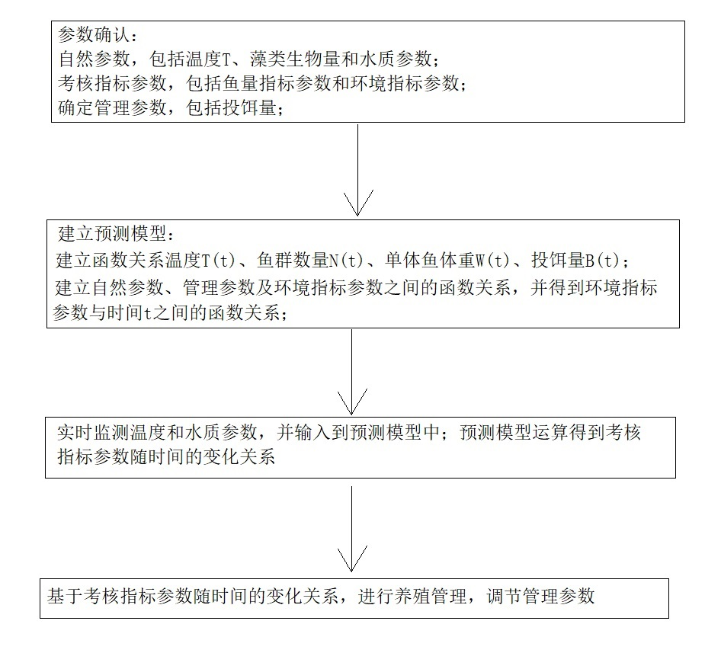
图1
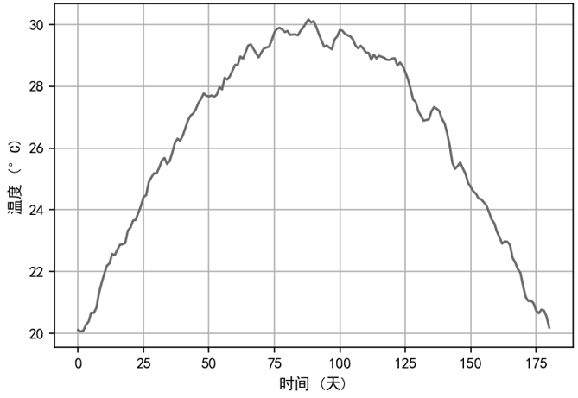
图2
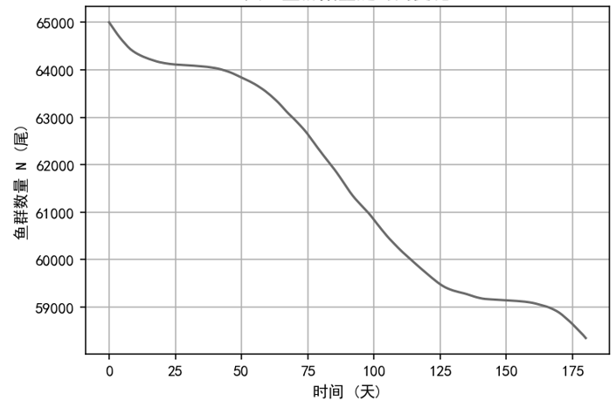
图3
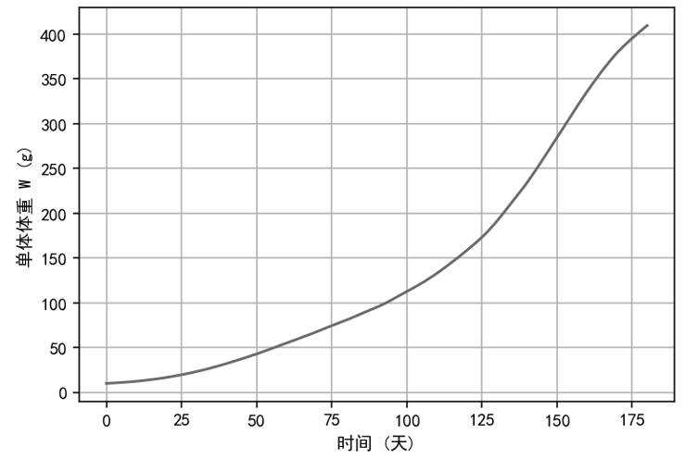
图4
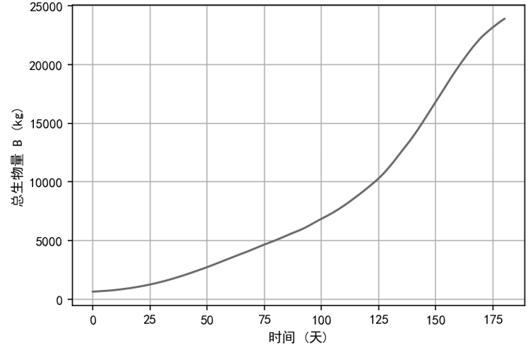
图5
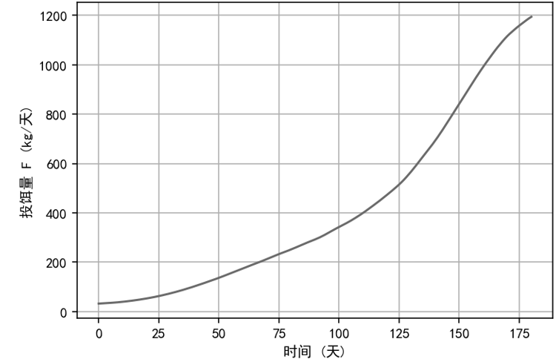
图6
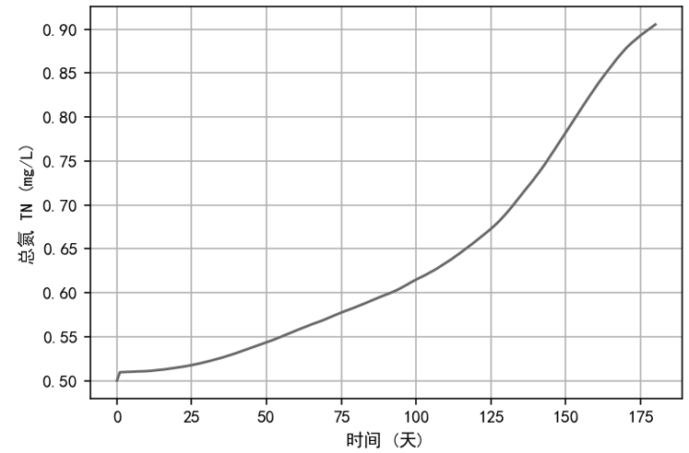
图7
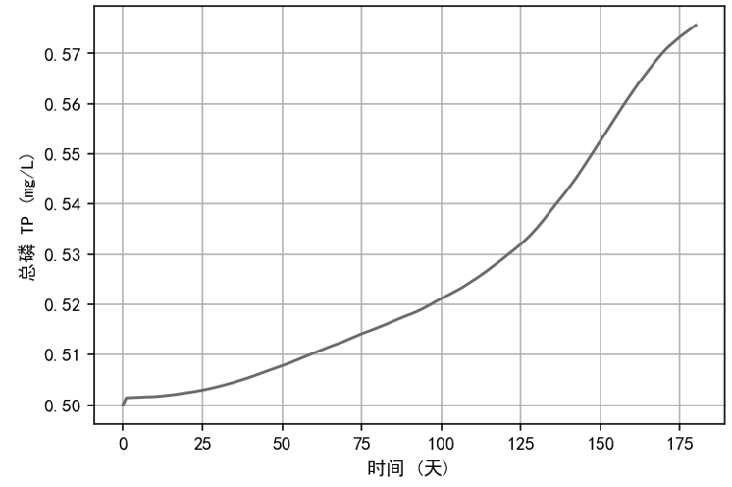
图8
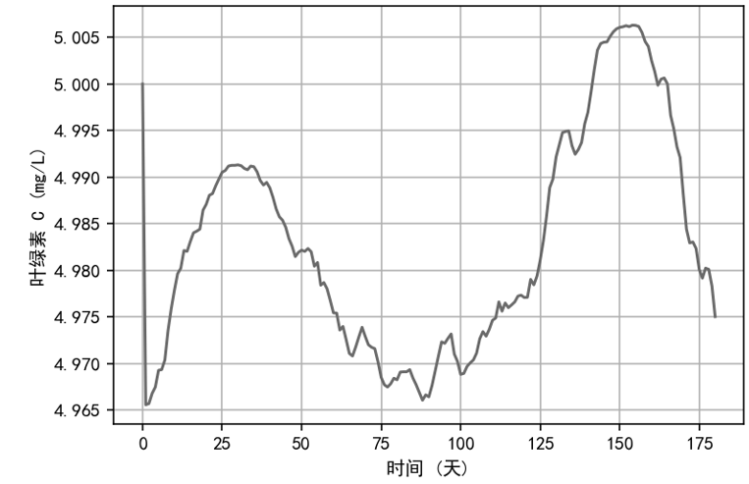
图9
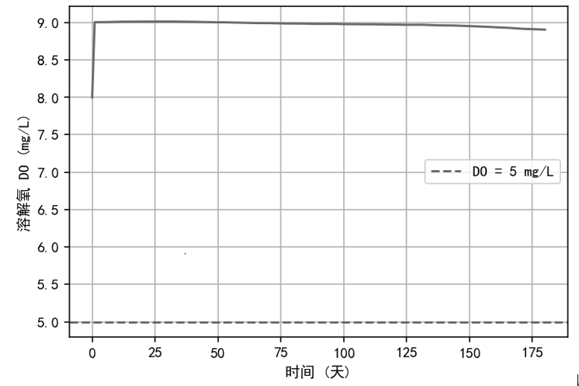
图10
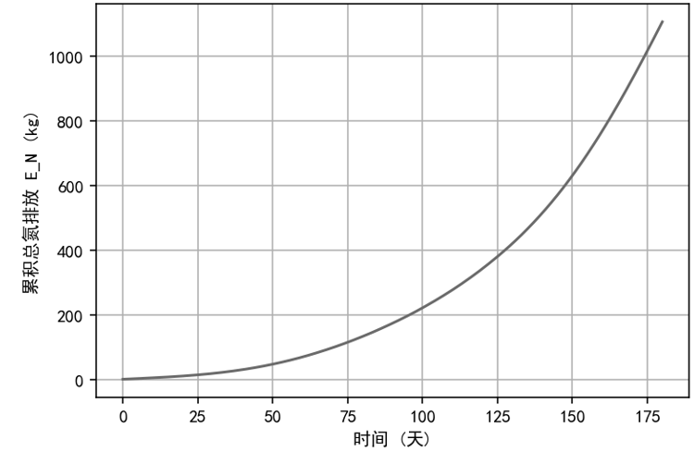
图11
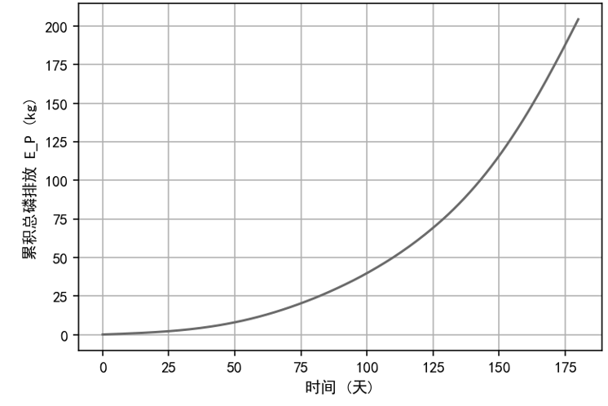
图12

